Уважаемые коллеги!

На сайтах ИРО и департамента образования мэрии города Ярославля выставлена новая версия АСИОУ 6.0 от 28.02.2012г.
Данная версия содержит режим, который позволяет выявить ошибки в базе данных, наличие которых не позволяет осуществить выгрузку данных в версию 7.0. Необходимо ознакомиться со списком ошибок и внести необходимые изменения в базу данных АСИОУ. Файлы, полученные в результате выгрузки, не предназначены для загрузки в версию 7.0. Соответствующее обновление выйдет в начале марта 2012 года.
Для получения сведений, которые необходимо откорректировать, необходимо после установки обновления выполнить следующее:
1. Войти в главном меню в пункт «Сервис», далее «Экспорт» и «Экспорт в csv-файл для версии 7.0». Откроется экранная форма
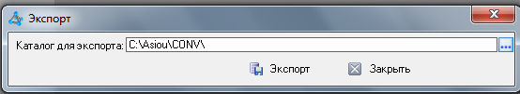

2. По нажатию кнопки [Экспорт] начнется проверка данных. На экране будет отражаться информация о данном процессе. Возможны ситуации:
- Т.к. в версии 7.0 для выбора гражданства предусмотрен справочник с названиями государств, поэтому возможно появление экранной формы:
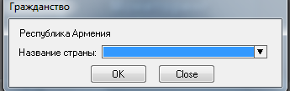

Из справочника необходимо выбрать соответствующее название государства.
Примечание: Данная операция будет осуществляться при каждом запуске процедуры экспорта. При осуществлении проверки качества заполнения базы можно выписать название государства по справочнику и внести изменение в имеющийся справочник по гражданству. Если правки внесены верно при повторной процедуре экспорта данная экранная форма не будет открываться.

- По завершении процесса экспорта при отсутствии ошибок в базе данных будет выдано сообщение «Экспорт в версию 7.0 прошел успешно!», в противном случае будет выдано сообщение:
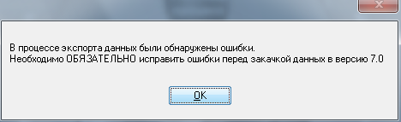

После чего откроется протокол ошибок (Error_N.html).
Например:

29.02.2012
Школа N NNN
Ошибки, обнаруженные при экспорте данных
Учреждение
По учреждению | Данные | Ошибка
Договора: 1.09.2010 | - | Не заполнены: номер договора,
Договора: 1.09.2010 | - | Не заполнены: номер договора,
Кадры
Работник | Данные | Ошибка
ФИО1 | Образование | Не заполнены: дата окончания, диплом,
ФИО1 | Метод.тема | Не заполнены: тема, год
ФИО2 | Образование | Не заполнены: дата начала учебы, дата окончания,

Контингент обучающихся
Учащийся | Данные | Ошибка
1 "б" Уч1 | Участие в олимпиадах | Не заполнены: название мероприятия дата проведения
4 "а" Уч2 | Участие в олимпиадах | Не заполнены: дата проведения
11 "б" Уч 3 | Участие в олимпиадах | Не заполнены: название мероприятия дата проведения
Учебный процесс
класс/предмет | Данные | Ошибка
2 "а" |  | Не заполнены: количество часов, специфика преподавания,
2 "а" | Химия | Не заполнены: количество часов, специфика преподавания,
6 "б" | Английский | Не заполнены: специфика преподавания,

Данный протокол необходимо распечатать.

3. По завершении процедуры экспорта необходимо выйти из АСИОУ, а затем при необходимости повторно зайти в АСИОУ.

4. По завершении корректировки данных необходимо повторно запустить процедуру экспорта и при необходимости повторно поправить ошибки.
Данная процедура может повторяться несколько раз.

5. После получения сообщения «Экспорт в версию 7.0 прошел успешно!» сообщить в отдел информатизации управленческой и образовательной деятельности, что база готова к конвертации.

